（様式１）

送付先：kouen@city.nagano.lg.jp

長野市篠ノ井中央公園便益施設（軽飲食店等）設置に関する

サウンディング型市場調査　事前説明会参加申込書

|  |  |  |
| --- | --- | --- |
| 団体名（法人名等） | |  |
| グループの場合の  構成者名（法人名等） | |  |
| 代表者氏名 | |  |
| 団体所在地 | |  |
| 担当者 | 氏　　　名 |  |
| 所属部署 |  |
| 電話番号 |  |
| E-mail |  |
| 連絡事項等 | |  |

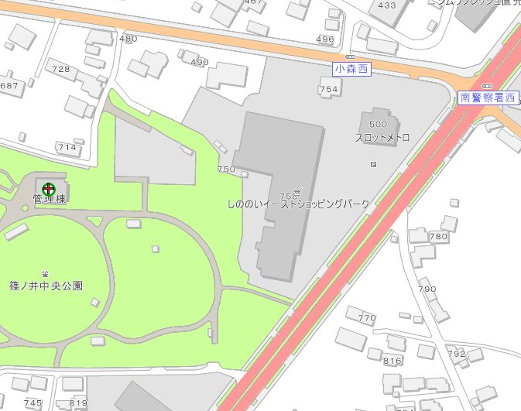**※申込締切　令和７年9月26日（金）午後５時15分必着**

|  |  |
| --- | --- |
| 説明会  日時 | 令和７年10月9日（木）  午後２時から  （終了予定：午後３時30分） |
| 説明会  会場 | 篠ノ井中央公園管理棟講習室  （長野市篠ノ井会716番地） |
| 連絡先 | 長野市都市整備部公園緑地課  緑化・緑育担当  026-224-7285 |